ANEXO V
TERMO DE REFERÊNCIA

PROCESSO ADMINISTRATIVO

SIGILO: ( ) SIM (x) NÃO
PREVISÃO NO PLANO DE CONTRATAÇÃO ANUAL: (x) SIM ( ) NÃO

- ÁREA DEMANDANTE
Secretaria Demandante: Secretaria de Obras e Serviços Urbanos
Secretário: Lindomar Ferreira Guida
Email (institucional): seligaobras@sinop.mt.gov.br | Telefone (Institucional): (66) 9.9998-5131

- OBJETO
- Especificação do objeto: Aquisição de roçadeira hidráulica articulada, nova, sem uso, ano de fabricação 2026, destinada à roçagem de margens de estradas rurais, taludes, barrancos, encostas e demais áreas de difícil acesso, compatível técnica e operacionalmente com o trator pertencente à Secretaria Municipal de Obras e Serviços Urbanos. Conforme especificações, condições e requisitos estabelecidos no Estudo Técnico Preliminar – ETP e no Termo de Referência – TR.
- Descrição e quantidades
Item | Código | Descrição e Especificação | Unidade de medida | Quantidade | Valor unit. estimado | Valor total estimado
1 | 407639 | Roçadeira hidráulica articulada, nova, sem uso, ano de fabricação 2026, destinada à roçagem de margens de estradas rurais, taludes, barrancos, encostas e áreas de difícil acesso, compatível com trator agrícola de potência mínima de 75 CV, tomada de potência (TDP) de 540 rpm, vazão hidráulica mínima de 41 L/min, capacidade mínima de levante hidráulico de 2.300 kg, acoplamento ao sistema hidráulico de três pontos categoria II ou equivalente compatível, acionamento pela tomada de potência (TDP) do trator, sistema hidráulico próprio com reservatório de óleo hidráulico de capacidade mínima de 120 litros, largura útil mínima de corte de 1,50 metro, conjunto de corte composto por, no mínimo, duas facas de alta resistência ou sistema equivalente de desempenho igual ou superior, braço articulado com movimentação horizontal e vertical para operação em taludes e encostas, estrutura reforçada para operação contínua em serviços pesados, comando hidráulico por joystick ou alavancas independentes, válvulas de alívio ou sistema equivalente de proteção contra sobrecargas, altura de corte regulável, eixo cardan com proteção, proteções de segurança conforme normas aplicáveis e garantia mínima de 12 (doze) meses contra defeitos de fabricação. Exclusivo para Microempresas (ME) e Empresas de Pequeno Porte (EPP). | unidade | 01 | R$ 62.000,00 | R$ 62.000,00

- JUSTIFICATIVA/NECESSIDADE DA CONTRATAÇÃO
A presente contratação tem por objeto a aquisição de 01 (uma) unidade de roçadeira hidráulica articulada, nova, sem uso, ano de fabricação 2026, destinada à roçagem de margens de estradas rurais, taludes, barrancos, encostas e áreas de difícil acesso, compatível com trator agrícola de potência mínima de 75 CV, tomada de potência (TDP) de 540 rpm, vazão hidráulica mínima de 41 L/min, capacidade mínima de levante hidráulico de 2.300 kg, acoplamento ao sistema hidráulico de três pontos categoria II ou equivalente compatível, acionamento pela tomada de potência (TDP) do trator, sistema hidráulico próprio com reservatório de óleo hidráulico de capacidade mínima de 120 litros, largura útil mínima de corte de 1,50 metro, conjunto de corte composto por, no mínimo, duas facas de alta resistência ou sistema equivalente de desempenho igual ou superior, braço articulado com movimentação horizontal e vertical para operação em taludes e encostas, estrutura reforçada para operação contínua em serviços pesados, comando hidráulico por joystick ou alavancas independentes, válvulas de alívio ou sistema equivalente de proteção contra sobrecargas, altura de corte regulável, eixo cardan com proteção, proteções de segurança conforme normas aplicáveis e garantia mínima de 12 (doze) meses contra defeitos de fabricação.
A necessidade da contratação decorre das atribuições institucionais da Secretaria Municipal de Obras e Serviços Urbanos, responsável pela manutenção periódica e preventiva de áreas verdes urbanas, margens de vias públicas, canteiros centrais, terrenos institucionais, estradas vicinais, faixas laterais de vias municipais, taludes, barrancos, encostas e estruturas de drenagem pluvial. Trata-se de atividade contínua e essencial à adequada prestação dos serviços públicos, cuja interrupção ou execução inadequada impacta diretamente a segurança da população, a mobilidade urbana, a preservação do patrimônio público e a salubridade ambiental.
Destaca-se, como um dos principais fundamentos técnicos da aquisição, a existência de valetas e valetões ao longo das vias urbanas destinados ao escoamento das águas pluviais, estruturas que demandam manutenção periódica para garantir sua plena funcionalidade. Registra-se que integra o planejamento municipal a futura adequação e reestruturação desses dispositivos de drenagem; entretanto, até que tais intervenções estruturais sejam executadas, permanece indispensável a realização contínua de serviços de roçagem da vegetação existente, de forma a assegurar o adequado escoamento das águas, prevenir alagamentos, minimizar processos erosivos, preservar o pavimento e garantir a segurança viária. Essas estruturas, frequentemente profundas e com inclinações acentuadas, apresentam crescimento acelerado da vegetação, especialmente durante os períodos chuvosos. A ausência de manutenção compromete a eficiência do sistema de drenagem, favorece o acúmulo de matéria orgânica, contribui para obstruções, alagamentos e danos ao pavimento, além de prejudicar a visibilidade de condutores e pedestres. A execução manual desses serviços, por sua vez, expõe os servidores a riscos operacionais decorrentes de terrenos íngremes, contato com animais peçonhentos e proximidade com o tráfego de veículos.
A roçadeira hidráulica articulada apresenta-se como solução tecnicamente adequada para atuação nesses cenários. O braço articulado permite que o trator permaneça posicionado em superfície estável da via enquanto o implemento alcança o interior de valetões, taludes, barrancos e encostas, proporcionando maior segurança ao operador e maior eficiência na execução dos serviços. A largura útil mínima de corte de 1,50 metro, aliada ao conjunto de corte de alta resistência, proporciona elevada capacidade operacional, reduzindo o tempo de execução das atividades, aumentando a produtividade das equipes e proporcionando maior rendimento dos serviços de manutenção.
A exigência de estrutura reforçada para operação contínua em serviços pesados justifica-se pelo regime intensivo de utilização do equipamento, especialmente durante os períodos de maior crescimento vegetativo. Equipamentos de menor robustez tendem a apresentar maior incidência de falhas, aumento dos custos de manutenção corretiva e interrupções frequentes das atividades, comprometendo a eficiência administrativa e ocasionando maiores despesas ao erário. Da mesma forma, o sistema hidráulico dotado de válvulas de alívio ou solução equivalente de proteção contra sobrecargas contribui para a preservação dos componentes hidráulicos e para o aumento da vida útil do implemento.
O comando hidráulico por joystick ou sistema equivalente proporciona maior precisão, ergonomia e segurança na operação, reduzindo o esforço físico do operador e permitindo melhor controle dos movimentos do braço articulado durante a execução dos serviços em áreas próximas a obstáculos, meio-fio, postes, cercas e demais estruturas existentes. A regulagem da altura de corte possibilita a adaptação do equipamento às diferentes condições do terreno, garantindo melhor acabamento dos serviços e reduzindo desgastes prematuros dos componentes.
A compatibilidade do implemento com o trator agrícola pertencente ao Município, mediante acoplamento ao sistema hidráulico de três pontos categoria II e acionamento pela tomada de potência (TDP) a 540 rpm, demonstra observância ao princípio da economicidade, uma vez que possibilita o aproveitamento da estrutura operacional já existente, dispensando a aquisição de novo equipamento motriz ou adaptações de elevado custo, além de permitir sua imediata incorporação às atividades rotineiras da Secretaria.
No aspecto da segurança operacional, a exigência de eixo cardan com proteção, dispositivos de segurança conforme as normas técnicas aplicáveis e garantia mínima de 12 (doze) meses contra defeitos de fabricação busca assegurar a integridade física dos operadores, reduzir riscos de acidentes de trabalho e garantir maior confiabilidade e durabilidade do equipamento durante sua vida útil.
A fim de demonstrar de forma objetiva a realidade fática, apresentam-se, a seguir, registros fotográficos de trechos de vias urbanas do Município que possuem valetas e valetões destinados ao escoamento de águas pluviais. As imagens evidenciam a presença de vegetação nas margens e taludes dessas estruturas, bem como a complexidade geométrica dos locais, caracterizados por desníveis acentuados e áreas de difícil acesso.
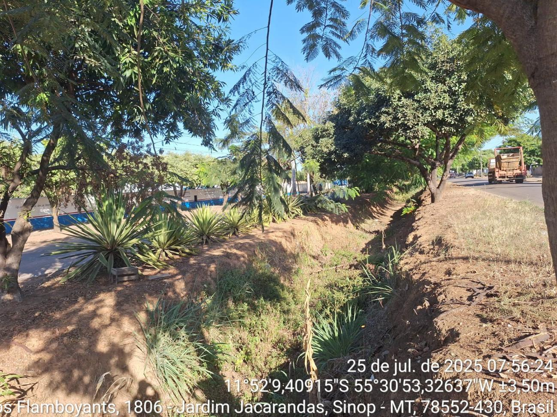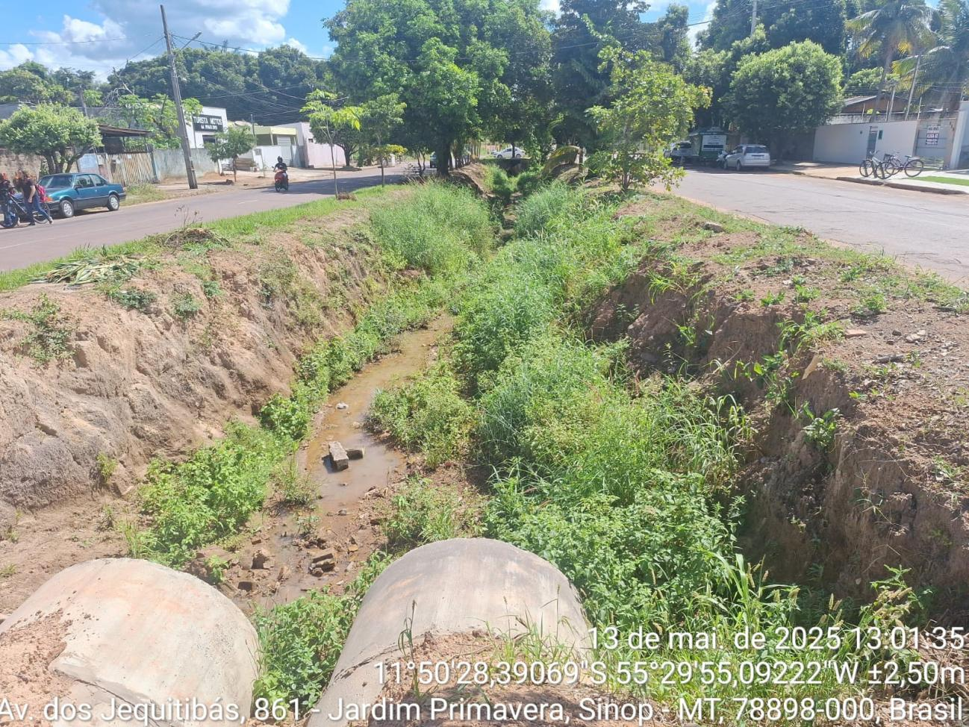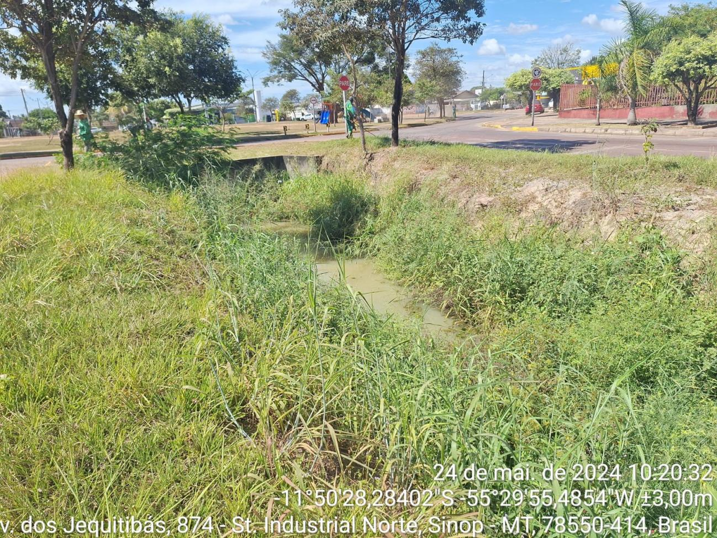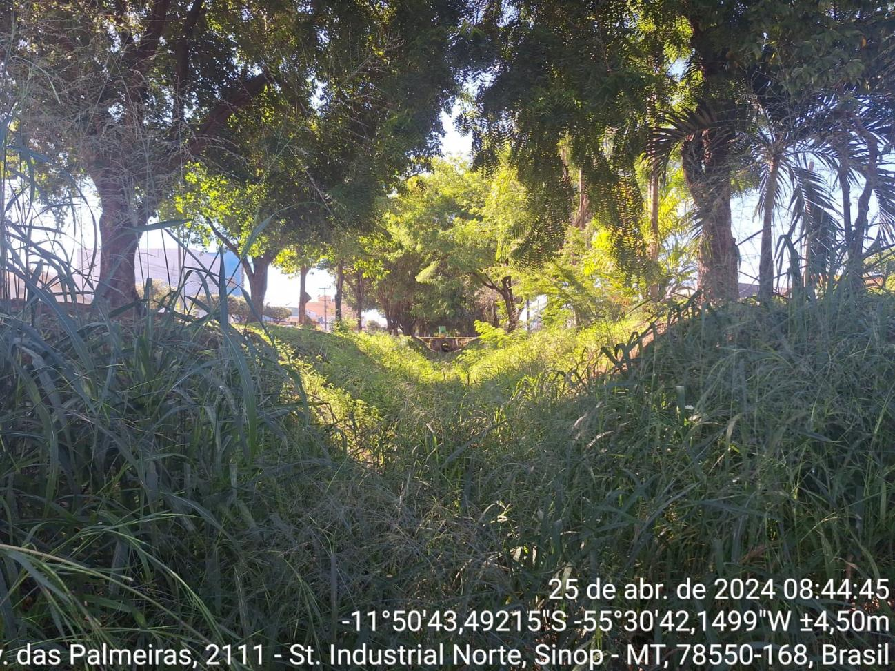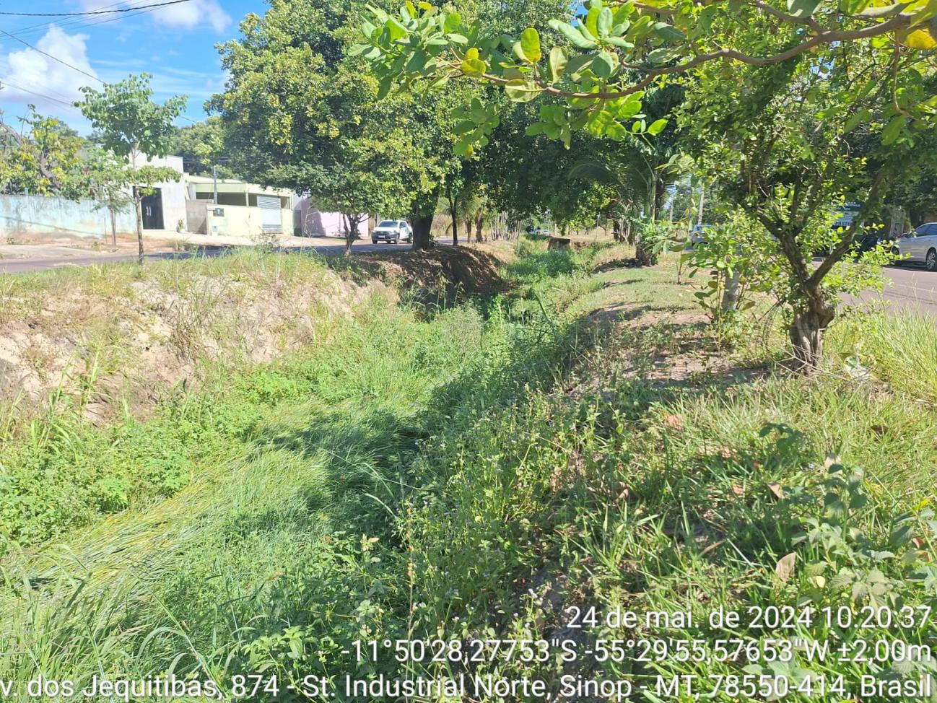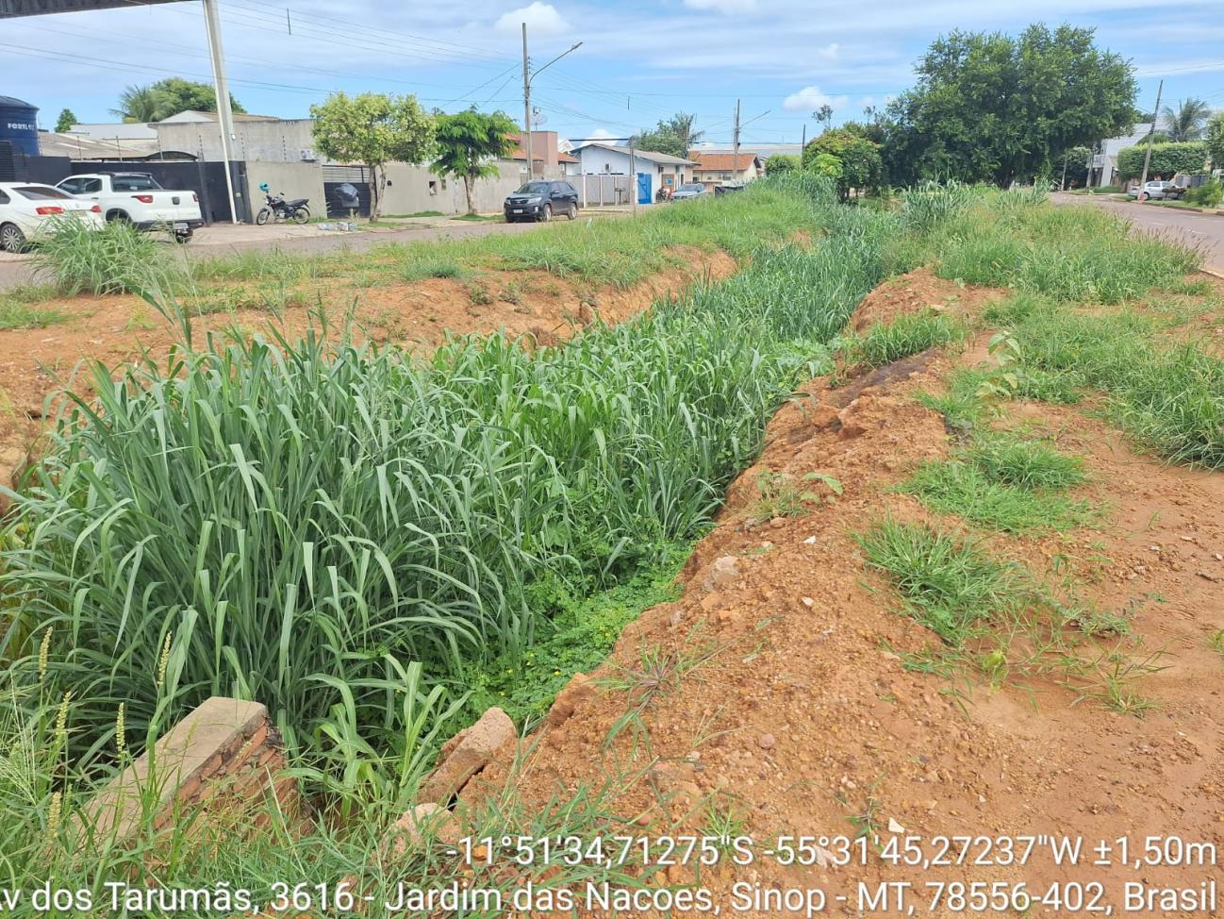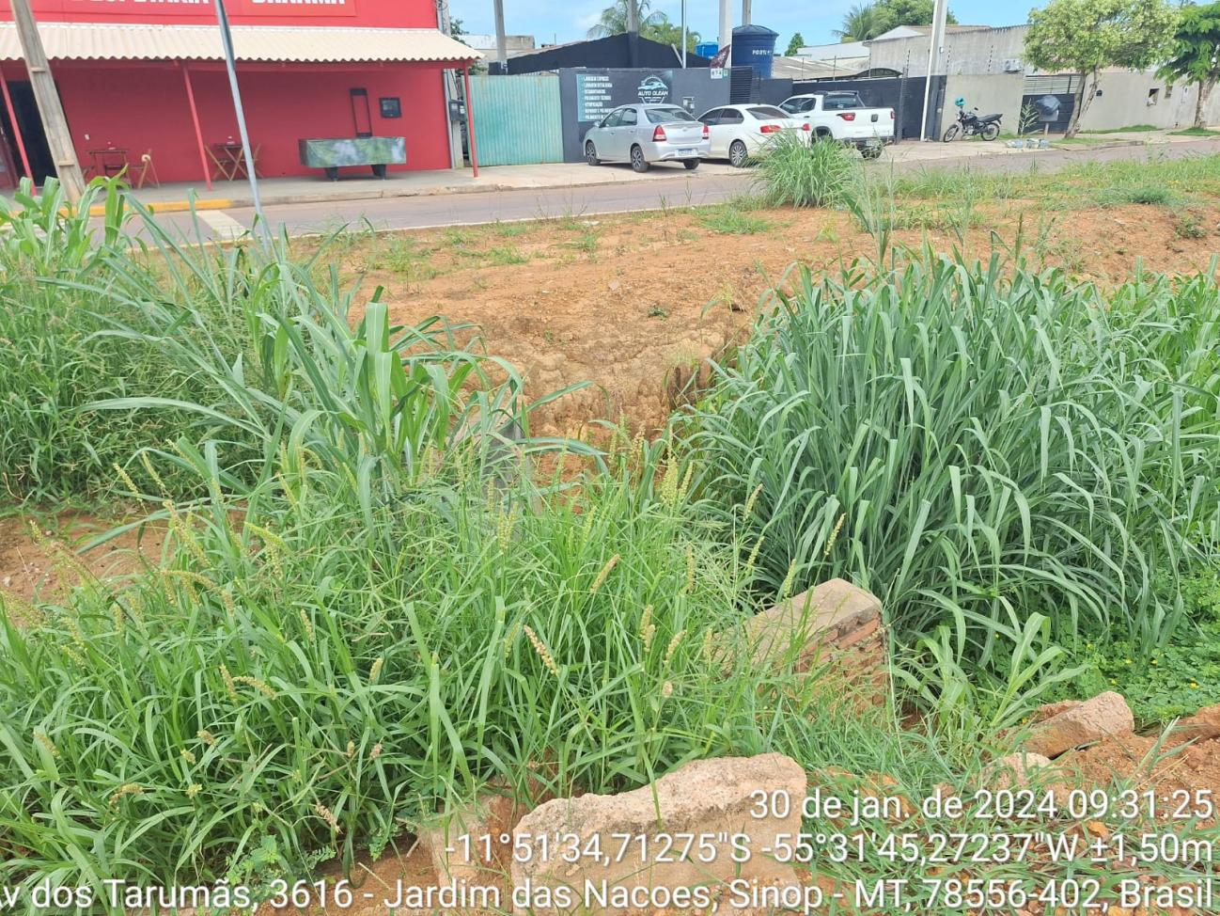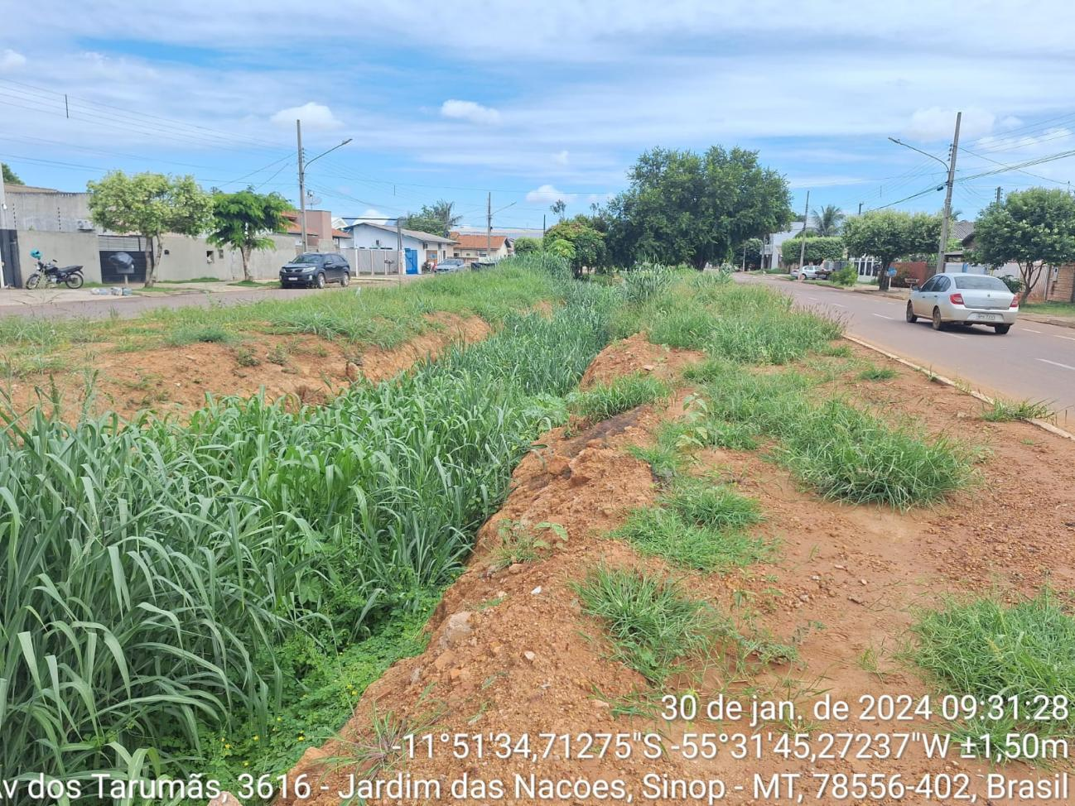

- DESCRIÇÃO DA SOLUÇÃO (QUANDO APLICÁVEL)
A solução proposta consiste na aquisição de 01 (uma) roçadeira hidráulica articulada nova, sem uso, ano de fabricação 2026, destinada à realização de serviços de roçagem em margens de estradas vicinais, taludes, barrancos, encostas, valetas, áreas de preservação das faixas de domínio e demais locais de difícil acesso pertencentes à malha viária rural do Município de Sinop/MT.
O implemento deverá ser compatível com os tratores já pertencentes à frota da Secretaria Municipal de Obras e Serviços Urbanos, especialmente quanto à potência mínima exigida, sistema de tomada de potência (TDP), vazão hidráulica e demais requisitos técnicos estabelecidos no Termo de Referência, possibilitando sua utilização imediata sem necessidade de aquisição de equipamentos complementares.
A adoção da solução permitirá que a própria Administração execute os serviços de manutenção periódica da vegetação nas vias rurais, garantindo maior agilidade no atendimento das demandas, melhor planejamento das frentes de trabalho, redução da dependência de contratações terceirizadas e otimização da utilização da frota existente.
Além disso, a incorporação do implemento ao patrimônio público proporciona benefícios permanentes à Administração, reduzindo custos operacionais ao longo da vida útil do equipamento, aumentando a eficiência da prestação dos serviços públicos e assegurando maior disponibilidade operacional para intervenções preventivas e corretivas nas estradas rurais.
A solução contempla, ainda, o fornecimento do equipamento em conformidade com todas as especificações técnicas previstas no Termo de Referência, acompanhado da garantia do fabricante, manual de operação, assistência técnica e demais exigências necessárias ao pleno funcionamento do implemento, observadas as normas técnicas e de segurança aplicáveis.
Dessa forma, a aquisição mostra-se tecnicamente adequada, economicamente vantajosa e alinhada ao interesse público, permitindo a continuidade dos serviços de conservação da infraestrutura viária rural, contribuindo para a segurança do tráfego, preservação das estradas e melhoria das condições de mobilidade da população rural e urbana do Município de Sinop/MT.

- REQUISITOS DO OBJETO DA CONTRATAÇÃO
- Natureza do Objeto: O objeto caracteriza-se como bem comum, na medida em que seus padrões de desempenho e qualidade podem ser objetivamente definidos no edital, mediante especificações técnicas funcionais e usuais de mercado, permitindo a comparação entre propostas, sem prejuízo de possuir características técnicas específicas necessárias ao atendimento das demandas operacionais da Administração, razão pela qual se mostra adequada a adoção da modalidade pregão eletrônico, nos termos da Lei nº 14.133/2021.

- Garantia Contratual: Fica dispensada a exigência de prestação de garantia de execução contratual (caução em dinheiro, títulos da dívida pública, seguro-garantia ou fiança bancária), prevista no art. 96 e seguintes da Lei nº 14.133/2021, tendo em vista a baixa complexidade do objeto, a característica de entrega em parcela única e o fato de a licitação ser exclusiva para Microempresas (ME) e Empresas de Pequeno Porte (EPP), visando assegurar a ampla competitividade, o fomento aos pequenos negócios e a celeridade na contratação, sem prejuízo da exigência de garantia técnica e de fabricação do produto fornecido.

5.3. Duração do Contrato: O presente contrato, nos termos do art. 6º, inciso XVII, da Lei nº 14.133/2021, terá prazo de vigência de 1 (um) ano, contado a partir da data de sua assinatura. O prazo de execução (entrega do objeto) será de até 60 (sessenta) dias úteis, contados a partir do recebimento da Nota de Autorização de Despesa (NAD).
- Cota Exclusiva/ Parcelamento para ME e EPP: O presente procedimento licitatório será realizado na modalidade de Pregão Eletrônico, sob o Sistema de Registro de Preços, do tipo Menor Preço por item. A presente contratação destina-se EXCLUSIVAMENTE à participação de Microempresas (ME) e Empresas de Pequeno Porte (EPP), em conformidade com o art. 48, inciso I (ou mediante justificativa técnica de vantajosidade e mercado local/regional fundamentada no art. 49) da Lei Complementar nº 123/2006, visando ao fomento do desenvolvimento econômico e regional local. A licitação seguirá o rito da Lei federal nº 14.133/2021 e da Lei Complementar nº 123/2006, garantindo ampla competitividade no ambiente eletrônico restrito a essa categoria de fornecedores.

- Contratação Anterior para o objeto da demanda:
( ) Houve contratação anterior.
Justificar novo pedido:

(x ) Não houve contratação anterior.
Justificar novo pedido: A aquisição justifica-se pela necessidade essencial de equipar a frota municipal para a execução contínua de serviços de conservação, limpeza e manutenção preventiva e corretiva de estradas rurais, taludes, barrancos, encostas e áreas de difícil acesso no âmbito do município.
A roçadeira hidráulica articulada é um implemento indispensável para garantir a segurança viária, a visibilidade nas vias vicinais — essenciais para o escoamento da produção agrícola — e a mitigação de riscos de erosões e proliferação de pragas ou vegetação excessiva nas margens públicas. Como se trata de uma demanda voltada à melhoria da infraestrutura e dos serviços prestados à população rural, e considerando que não houve contratação anterior deste equipamento específico para esta finalidade no âmbito do órgão, o presente pedido reveste-se de total oportunidade e conveniência administrativa, visando dotar a Secretaria competente dos meios materiais adequados para o cumprimento de suas atribuições institucionais.

5.6. Eventual Necessidade De Apresentação De Amostra, Protótipo Ou Catálogo: Para a análise técnica, a licitante deverá apresentar catálogo do equipamento ofertado, contendo todas as especificações pertinentes e necessárias à comprovação do atendimento dos requisitos estabelecidos neste Termo de Referência. A equipe técnica terá o prazo de até 03 (três) dias úteis, contados do recebimento do catálogo, para realizar a análise e emitir manifestação quanto ao atendimento das especificações técnicas.
- Eventual Necessidade De Visita Técnica, Quando Aplicável: ( Não se aplica).

- EXECUÇÃO DO OBJETO DO CONTRATO
  - Obrigação Das Partes;

  - Obrigações Da Contratada
    - Fornecer o equipamento novo, original, sem uso, em embalagem original de fábrica, isento de defeitos, amassados, riscos ou quaisquer vícios aparentes ou ocultos, em conformidade com as especificações do Termo de Referência, do Edital e da proposta apresentada.
    - Indicar através do email seligaobras@sinop.mt.gov.br responsável técnico ou representante para contato com a Administração durante as fases de entrega, eventual instalação, entrega técnica e período de garantia, com comunicação formal ao fiscal da Ata.
    - Efetuar a entrega do equipamento no prazo, local e condições estabelecidos pela Administração, responsabilizando-se integralmente pelo transporte, descarga e posicionamento no local indicado, em conformidade com as especificações deste Termo de Referência e da proposta apresentada, acompanhado da respectiva nota fiscal, sem qualquer ônus adicional para a Contratante.
    - Assumir integral responsabilidade por todos os tributos, encargos trabalhistas, previdenciários, fiscais, comerciais, seguros, fretes, deslocamento de pessoal, garantias e quaisquer outros custos que incidam ou venham a incidir sobre a execução da Ata.
    - Manter, durante toda a execução, todas as condições de habilitação e qualificação exigidas na licitação.
    - Responsabilizar-se pelos vícios e danos decorrentes do objeto, nos termos do Código de Defesa do Consumidor e da legislação aplicável.
    - Reparar, corrigir, substituir ou refazer, às suas expensas, no prazo máximo de 5 (cinco) dias úteis, o equipamento que apresentar defeitos, falhas ou desconformidades.
    - Apresentar, no ato da entrega, certificados de garantia, laudos técnicos e documentos de conformidade com as normas técnicas aplicáveis.
    - Realizar entrega técnica assistida, com carga horária mínima de 8 (oito) horas, contemplando orientações de operação, segurança e manutenção básica.
    - Disponibilizar manuais técnicos e operacionais em língua portuguesa.
    - Garantir assistência técnica e manutenção corretiva durante o período de garantia, inclusive com suporte técnico no Município de Sinop-MT ou assumindo os custos de deslocamento, quando necessário.
    - Cumprir os procedimentos administrativos e fiscais exigidos pelos normativos internos do Município para fins de liquidação e pagamento.

  - Obrigações Da Contratante:
    - Designar servidor(es) responsável(is) pela fiscalização nos termos da legislação vigente.
    - Acompanhar e fiscalizar a execução do objeto, sob os aspectos quantitativo e qualitativo, verificando a conformidade do equipamento entregue com as especificações deste Termo de Referência e da proposta contratada.
    - Atestar o recebimento do objeto nas notas fiscais e/ou documentos equivalentes, quando comprovada a conformidade com as exigências contratuais.
    - Comunicar formalmente à Contratada quaisquer irregularidades, falhas ou desconformidades verificadas na execução do objeto, podendo recusar o recebimento enquanto não sanadas.
    - Fornecer à Contratada as informações necessárias e pertinentes à adequada execução do objeto, quando de sua competência.
    - Efetuar o pagamento à Contratada, na forma e nos prazos estabelecidos neste Termo de Referência e no contrato, desde que cumpridas todas as exigências legais, contratuais e fiscais.
    - Aplicar as sanções administrativas cabíveis, quando for o caso, observados o contraditório e a ampla defesa.
    - A Contratante não responderá por quaisquer compromissos assumidos pela Contratada com terceiros, nem por danos decorrentes de atos praticados por seus empregados, prepostos ou representantes.
  - Os Critérios De Recebimento Provisório e Definitivo Do Objeto Da Contratação;
    - O recebimento provisório do objeto será realizado pela fiscalização do contrato, mediante registro formal, com a finalidade de verificar, de forma preliminar, as condições aparentes do equipamento entregue e a conformidade inicial com as especificações deste Termo de Referência.
    - O recebimento definitivo ocorrerá em até 5 (cinco) dias úteis após o recebimento provisório, mediante verificação da conformidade técnica do equipamento com as especificações contratuais, o perfeito cumprimento das obrigações assumidas e a regularidade da documentação apresentada, ocasião em que será realizado o atesto da nota fiscal.
    - O recebimento definitivo não exclui a responsabilidade da Contratada por vícios de qualidade, defeitos ou desconformidades técnicas que venham a ser constatados posteriormente, nos termos da legislação aplicável e da garantia.
    - O equipamento poderá ser rejeitado, no todo ou em parte, caso não atenda às especificações estabelecidas neste Termo de Referência ou na proposta contratada, devendo a Contratada promover a substituição ou correção no prazo máximo de 5 (cinco) dias úteis, a contar da notificação, às suas expensas, sem prejuízo da aplicação das sanções cabíveis, podendo o prazo ser prorrogado, de forma justificada, mediante anuência da fiscalização do contrato.
    - O recebimento do objeto observará, ainda, o disposto no art. 43 do Decreto Municipal nº 359/2023, ou outro normativo que venha a substituí-lo.
  - Local, Horário, Periodicidade e Forma De Entrega/Execução Do Objeto e Critérios De
Aceitação Ou Não Do Objeto;
    - O equipamento deverá ser entregue em parcela única, novo, sem uso, em perfeitas condições, sem amassados, riscos ou quaisquer vícios aparentes ou ocultos, no endereço da Secretaria Municipal de Obras e Serviços Urbanos, situada à Rua das Mangueiras, nº 832, Jardim Celeste, CEP 78556-662, Município de Sinop-MT.
    - A entrega deverá ocorrer no prazo máximo de 60 (sessenta) dias úteis, contado do recebimento da respectiva Nota de Empenho ou instrumento equivalente, em dias úteis, no horário compreendido entre 07h00 e 13h00 (horário de Cuiába MT), observado o horário oficial de funcionamento do órgão.
    - A Contratada será integralmente responsável pelo transporte, descarga e posicionamento do equipamento no local indicado pela Administração, sem qualquer ônus adicional para a Contratante.
    - Caso haja alteração no horário de expediente da Contratante por determinação legal ou circunstância superveniente, os horários de entrega deverão ser adequados à nova realidade, mediante comunicação prévia.
    - O equipamento estará sujeito à conferência pela fiscalização do contrato, sendo rejeitado, no todo ou em parte, caso não atenda às especificações deste Termo de Referência, aplicando-se, quando cabível, os procedimentos e prazos previstos no item relativo aos critérios de recebimento provisório e definitivo.
    - As embalagens deverão observar o padrão do fabricante, garantindo a integridade e proteção do equipamento durante o transporte, bem como conter identificação do produto e demais informações exigidas pela legislação vigente.

  - Prazo Mínimo De Validade Do Produto;
    - Por se tratar de bem permanente e não perecível, não se aplica prazo de validade ao objeto. Contudo, o equipamento deverá ser novo, sem uso, de fabricação 2026, e possuir garantia mínima de 1 (ano), contados da data do recebimento definitivo, contra defeitos de fabricação e de funcionamento, sem prejuízo da garantia legal prevista no Código de Defesa do Consumidor e demais normas aplicáveis.
  - Especificação Da Garantia Exigida;
    - O equipamento deverá ser fornecido com garantia mínima de 1 (um) ano, contados a partir do recebimento definitivo, contra defeitos de fabricação, falhas de funcionamento, vícios de qualidade, desempenho ou segurança, observadas as especificações técnicas estabelecidas neste Termo de Referência.
    - No ato da entrega, a Contratada deverá apresentar, juntamente com a nota fiscal, certificado de garantia do fabricante ou do fornecedor, em língua portuguesa, bem como os manuais técnicos e operacionais correspondentes, responsabilizando-se integralmente pela qualidade e conformidade do equipamento fornecido.
    - A garantia será prestada com vistas a manter o equipamento em perfeitas condições de uso e segurança, sem qualquer ônus adicional para a Contratante, abrangendo, no mínimo, o fornecimento de peças, mão de obra, deslocamento de técnicos, transporte do equipamento, quando necessário, e demais custos indispensáveis à correção de defeitos.
    - Durante o período de garantia, a Contratada deverá realizar a manutenção corretiva do equipamento, diretamente ou por meio de assistência técnica autorizada, em conformidade com as normas técnicas aplicáveis e com as recomendações do fabricante.
    - O acionamento da garantia deverá ocorrer mediante solicitação formal da Contratante, devendo a Contratada iniciar o atendimento no prazo de 5 dias úteis, observadas as condições estabelecidas neste Termo de Referência e no contrato.
  - Condições De Manutenção Preventiva e/Ou Corretiva e Assistência Técnica;
    - O equipamento deverá ser projetado, fabricado e fornecido de modo a permitir a realização de manutenção preventiva e corretiva, garantindo seu funcionamento seguro, contínuo e adequado à finalidade institucional, observadas as normas técnicas aplicáveis, as especificações deste Termo de Referência e as recomendações do fabricante.
    - As rotinas de manutenção preventiva deverão estar descritas de forma clara e objetiva nos manuais técnicos fornecidos, em língua portuguesa, contemplando, no mínimo, a periodicidade recomendada e os procedimentos básicos de inspeção, ajustes, verificações e cuidados necessários aos sistemas estruturais, hidráulicos, elétricos e dispositivos de segurança do equipamento.
    - Durante o período de garantia, a manutenção corretiva decorrente de defeitos de fabricação, falhas de funcionamento, vícios de qualidade ou desempenho será de responsabilidade integral da Contratada, sem qualquer ônus adicional para a Contratante, abrangendo peças, mão de obra, deslocamento, transporte e demais custos necessários à completa restauração das condições normais de operação.
    - Após o término do período de garantia, a manutenção preventiva e corretiva poderá ser executada pela equipe técnica da Contratante ou por empresa especializada por ela contratada, não sendo restrita exclusivamente ao fabricante ou à Contratada original, assegurando-se a ampla concorrência e a economicidade.
    - A Contratada deverá assegurar, por meio de declaração formal, a disponibilidade de peças de reposição no mercado nacional por período mínimo de 5 (cinco) anos, contados a partir da data de entrega do equipamento.
    - A assistência técnica deverá ser prestada de forma a preservar as condições de segurança, estabilidade e desempenho do equipamento, observadas as normas técnicas vigentes, as orientações do fabricante e as exigências deste Termo de Referência, não sendo admitidas soluções paliativas que comprometam a integridade estrutural ou operacional do bem.

  - Cronograma De Execução;
    - Não se aplica.

  - Necessidade De Acompanhamento Dos Serviços Por Profissionais Da “Área Demandante”;
    - Não se aplica.

  - Possibilidade De Troca De Peças, Se Por Originais Ou Similares, e De Processos De Remanufatura, Recondicionamento, Reutilização Ou Refilamento;
    - Durante o período de garantia, a substituição de peças e componentes deverá ser realizada exclusivamente com peças novas, originais ou homologadas pelo fabricante, plenamente compatíveis com o equipamento, vedada a utilização de peças remanufaturadas, recondicionadas, reutilizadas ou refiladas.
    - Para os componentes e sistemas críticos à segurança operacional, tais como estrutura, sistema hidráulico, sistema elétrico, travamento e emergência, a substituição de peças deverá ocorrer somente por peças originais ou homologadas, tanto durante quanto após o período de garantia.
    - É vedada, em qualquer hipótese, a utilização de peças, componentes ou processos que comprometam a segurança da operação, a estabilidade estrutural, os sistemas de proteção e os dispositivos de segurança do equipamento, especialmente por se tratar de equipamento destinado à roçagem.

  - Possibilidade Ou Não De Subcontratação;
Fica vedada a subcontratação do objeto principal da contratação, admitindo-se a subcontratação de serviços acessórios, como transporte especializado, assistência técnica ou suporte operacional, permanecendo a Contratada integralmente responsável pela execução do contrato.
  - Possibilidade De Prorrogação Contratual e Reajustes;
O presente contrato possui natureza jurídica de contrato por escopo, tendo por objeto a entrega de bem permanente, razão pela qual não se aplica a prorrogação sucessiva de vigência prevista no art. 107 da Lei nº 14.133/2021. O prazo de execução e a respectiva vigência contratual poderão ser prorrogados de forma justificada exclusivamente nas hipóteses de impedimento, paralisação ou suspensão do contrato por motivos não imputáveis ao contratado, nos termos do art. 111 e do art. 115, § 5º, da Lei nº 14.133/2021. Não haverá aplicação prática do reajustamento de preços na execução regular deste, tendo em vista que o prazo de entrega estipulado (60 dias úteis) é inferior ao interregno mínimo de 1 (um) ano exigido para a variação efetiva dos custos contratuais.
  - Aplicação De Sanções Administrativas;
    - O descumprimento total ou parcial das obrigações assumidas pela Contratada, bem como a execução do objeto em desacordo com as condições estabelecidas neste Termo de Referência, no Edital e no contrato, sujeitará a Contratada à aplicação das sanções administrativas previstas na Lei nº 14.133/2021, sem prejuízo da responsabilização civil e/ou penal, quando cabível.
    - As sanções administrativas poderão ser aplicadas isolada ou cumulativamente, observados a gravidade da infração, o dano causado à Administração, as circunstâncias atenuantes ou agravantes e os princípios da razoabilidade e proporcionalidade.
    - São passíveis de aplicação, conforme o caso, as seguintes sanções administrativas:
I – advertência;
II – multa;
III – impedimento de licitar e contratar com a Administração Pública;
IV – declaração de inidoneidade para licitar ou contratar com a Administração Pública, nos termos da legislação vigente.
A aplicação de multa poderá ocorrer, entre outras hipóteses, nos casos de:
I – atraso injustificado na entrega do equipamento;
II – não atendimento aos prazos para correção, substituição ou manutenção previstos neste Termo de Referência;
III – entrega do objeto em desacordo com as especificações técnicas exigidas;
IV – descumprimento de obrigações contratuais assumidas.
    - O valor da multa será fixado de forma proporcional à infração cometida, observado o limite estabelecido no Edital e na legislação vigente.
    - A aplicação de quaisquer sanções administrativas será precedida de regular processo administrativo, assegurados o contraditório e a ampla defesa, nos termos da Lei nº 14.133/2021.
    - As sanções previstas neste Termo de Referência não excluem a obrigação da Contratada de reparar integralmente os danos causados à Administração, nem afastam a aplicação de outras penalidades legalmente previstas.
  - Necessidade De Apresentação De Relatórios De Manutenção;
    - A execução de manutenções corretivas realizadas durante o período de garantia deverá ser acompanhada da apresentação de relatório técnico de manutenção, a ser fornecido pela Contratada à Contratante.
    - O relatório de manutenção deverá conter, no mínimo:
I – identificação do equipamento;
II – data e local da intervenção;
III – descrição do defeito ou falha identificada;
IV – serviços executados;
V – peças substituídas, quando houver, com indicação se originais, homologadas ou similares;
VI – identificação do responsável técnico ou da empresa executora;
VII – confirmação do restabelecimento das condições normais de funcionamento e segurança do equipamento.
    - Os relatórios de manutenção terão por finalidade registrar o histórico técnico do equipamento, subsidiar a fiscalização, apoiar o controle patrimonial e contribuir para a gestão adequada da vida útil do bem.
    - Após o término do período de garantia, a apresentação de relatórios de manutenção continuará sendo recomendada, quando a manutenção for executada por empresa contratada pela Administração, como forma de assegurar a rastreabilidade das intervenções realizadas.
    - A exigência de relatórios de manutenção não implicará obrigação de manutenção preventiva periódica durante a garantia, salvo se expressamente prevista neste Termo de Referência ou nos manuais técnicos do fabricante.
  - Mobilização e Desmobilização Do Canteiro De Obras (Barracão, Instalações De Pontos De Água, Energia e Esgoto);
    - Não se aplica.

  - Limpeza Dos Locais De Instalação e/Ou Remoção De Entulhos; Exigências Específicas Para o Objeto a Ser Contratado;
Não se aplica quanto à limpeza de locais de instalação e/ou remoção de entulhos, por se tratar de aquisição de implemento agrícola, sem execução de obra ou instalação permanente. Como exigência específica, o equipamento deverá ser entregue novo, sem uso, em perfeitas condições de funcionamento, devidamente montado quando aplicável, acompanhado de manual de operação e manutenção em língua portuguesa, certificado de garantia e demais documentos exigidos pela legislação e pelo fabricante, estando apto para acoplamento e utilização em trator compatível, conforme especificações constantes no Termo de Referência.
  - Necessidade De Disponibilização De Sac e Indicação Do Número Para Atendimento Comercial;
    - A Contratada deverá disponibilizar à Contratante canal de atendimento para suporte técnico, garantia e demandas comerciais, durante a vigência do contrato e o período de garantia do equipamento.
    - O canal de atendimento deverá compreender, no mínimo, a indicação de número telefônico e/ou endereço eletrônico (e-mail) válidos e ativos, destinados ao recebimento de solicitações relacionadas à operação, manutenção, acionamento de garantia e demais assuntos pertinentes ao objeto contratado.
    - As informações relativas ao canal de atendimento deverão ser formalmente comunicadas à Contratante no ato da entrega do equipamento e mantidas atualizadas durante toda a vigência da Ata.
    - A disponibilização do canal de atendimento não implica a exigência de estrutura específica de central de atendimento, sendo admitidos meios compatíveis com o porte da Contratada, desde que assegurada a comunicação eficiente com a Administração.

  - Possibilidade De Suporte Técnico Remoto Ou Pelo Sítio Eletrônico, Bem Como o Prazo Para Atendimento, Forma De Atendimento (0-800, e-Mail, Etc.), Prazo e Forma Para a Solução Do Problema, Substituição Do Equipamento Defeituoso;
    - A Contratada deverá disponibilizar suporte técnico à Contratante, podendo este ser prestado de forma remota, por meio de contato telefônico, correio eletrônico (e-mail), sítio eletrônico ou outros meios compatíveis, sem prejuízo do atendimento presencial quando a natureza do problema assim exigir.
    - O suporte técnico deverá ser acessível por, no mínimo, um canal formal de atendimento, compreendendo telefone e/ou e-mail, não sendo exigida estrutura específica de central de atendimento ou número 0800, desde que assegurada comunicação eficaz e rastreável com a Contratante.
    - O atendimento às solicitações de suporte técnico deverá ser iniciado em até 5 (cinco) dias úteis, contados do recebimento da solicitação formal da Contratante, observado o prazo estabelecido para acionamento da garantia e as condições previstas neste Termo de Referência.
    - Após a abertura do chamado técnico, a Contratada deverá adotar as providências necessárias à identificação e solução do problema, observada a complexidade da ocorrência, devendo a solução definitiva ser implementada em prazo razoável e tecnicamente justificável, devidamente comunicado à fiscalização do contrato.
    - Sempre que a falha apresentada comprometer a segurança, a estabilidade ou a operacionalidade do equipamento, especialmente por se tratar de equipamento destinado à a roçagem, a Contratada deverá priorizar o atendimento e a adoção de medidas corretivas adequadas.
    - Na hipótese de defeito grave que impeça o uso seguro do equipamento e não possa ser sanado em prazo compatível com a natureza do problema, a Contratada deverá proceder, durante o período de garantia, à substituição do equipamento ou do conjunto defeituoso por outro de características técnicas equivalentes ou superiores, sem qualquer ônus adicional para a Contratante.
    - A substituição de equipamento ou de componentes não afastará a responsabilidade da Contratada quanto à garantia originalmente pactuada, permanecendo válidas as demais obrigações.

- CONTROLE E FISCALIZAÇÃO DA ATA/ CONTRATO
  - A gestão e a fiscalização do contrato serão exercidas por servidor(es) formalmente designado(s) pela Administração, nos termos da legislação vigente, competindo-lhes acompanhar, controlar e avaliar a execução do objeto contratado.
  - Compete ao fiscal do contrato acompanhar e fiscalizar a execução do objeto sob os aspectos quantitativo e qualitativo, verificando a conformidade do equipamento fornecido com as especificações técnicas previstas neste Termo de Referência, no Edital, na proposta e no contrato.
  - O fiscal do contrato deverá registrar, em instrumento próprio, todas as ocorrências relacionadas à execução do contrato, indicando, quando necessário, as medidas corretivas adotadas ou a serem adotadas.
  - A fiscalização exercida pela Administração não exclui nem reduz a responsabilidade da Contratada pela execução do objeto, tampouco a exime de responder por eventuais danos causados à Administração ou a terceiros, decorrentes de sua culpa ou dolo.
  - A atuação do fiscal observará os princípios da legalidade, eficiência, razoabilidade, proporcionalidade e segregação de funções, conforme orientações do Tribunal de Contas da União e do Tribunal de Contas do Estado de Mato Grosso.
Secretaria | Fiscal | Fiscal Suplente
SOSU | Jose Emidio de Souza Leão  Cargo: Diretor  Matrícula: 13886 | Taynara Correa Pantoja  Cargo: Coordenador 4  Matrícula: 15066

- MEDIÇÃO E PAGAMENTO
8.1. O pagamento será efetuado no prazo de até 30 (trinta) dias, contados do recebimento definitivo do objeto, mediante apresentação da Nota Fiscal/Fatura devidamente atestada pelo fiscal do Contrato, observada a ordem cronológica de pagamentos, nos termos da Lei Federal nº 14.133/2021, do Decreto Municipal nº 358/2023 e do Decreto Municipal nº 129/2024.
8.2. Considera-se como data do pagamento o dia da emissão da respectiva ordem bancária.
8.3. A contagem do prazo para pagamento ocorrerá somente em dias de expediente da Administração Pública Municipal.
8.4. O pagamento fica condicionado ao recebimento definitivo do objeto e à verificação de sua conformidade com as especificações estabelecidas neste Termo de Referência.
8.5. Não se aplica o prazo previsto no item 8.1 quando os recursos financeiros forem provenientes de transferências voluntárias ou convênios e ainda não tiverem sido repassados aos cofres do Município.
8.6. A Nota Fiscal/Fatura deverá ser emitida em nome do Município, contendo as deduções tributárias legalmente incidentes e acompanhada da comprovação da regularidade fiscal da contratada, mediante consulta aos sítios eletrônicos oficiais ou apresentação da documentação prevista no art. 68 da Lei Federal nº 14.133/2021.
8.7. Deverão constar, preferencialmente, na Nota Fiscal/Fatura, os dados bancários da contratada (banco, agência e conta corrente), bem como a informação sobre eventual enquadramento no regime tributário do Simples Nacional.
8.8. Caso a contratada seja optante pelo Simples Nacional, deverá apresentar documento emitido pela Receita Federal que comprove essa condição.
8.9. Nos preços contratados consideram-se incluídas todas as despesas diretas e indiretas necessárias ao integral fornecimento do objeto, inclusive tributos, encargos sociais, trabalhistas, previdenciários, comerciais, transporte, frete, seguros, carga, descarga e demais custos incidentes.
8.10. O Município efetuará as retenções tributárias previstas na legislação vigente, inclusive as relativas ao Imposto de Renda Retido na Fonte (IRRF), observando o disposto na Constituição Federal, na Lei Federal nº 9.430/1996, na Lei nº 9.249/1995 e nas Instruções Normativas da Receita Federal aplicáveis.
8.11. Não será admitido pagamento mediante título descontado, cobrança bancária negociada com terceiros ou operação de factoring.
8.12. As despesas bancárias decorrentes de transferências para instituições financeiras situadas em outras praças correrão por conta da contratada.
8.13. Havendo erro na apresentação da Nota Fiscal/Fatura, ausência de documentos exigidos ou qualquer circunstância que impeça a liquidação da despesa, o pagamento ficará suspenso até a regularização das pendências, hipótese em que o prazo para pagamento será reiniciado após a sua efetiva regularização, sem qualquer ônus para a Administração.
8.14. Constatada irregularidade fiscal, trabalhista ou documental da contratada, esta será notificada para regularizar a situação no prazo de 5 (cinco) dias úteis, podendo apresentar defesa no mesmo prazo, observada a legislação aplicável.
8.15. Persistindo a irregularidade, a Administração adotará as providências administrativas cabíveis, sem prejuízo da continuidade do pagamento pelos materiais efetivamente recebidos e atestados, quando legalmente permitido.
8.16. Para fins de liquidação da despesa, o setor competente verificará se a Nota Fiscal/Fatura contém, no mínimo:
I – data de emissão;
II – identificação do contrato, da Nota de Empenho ou do instrumento equivalente, quando aplicável;
III – identificação do órgão contratante;
IV – descrição do objeto fornecido;
V – valor devido;
VI – destaque das retenções tributárias, quando cabíveis.
8.17. Em caso de atraso no pagamento por prazo superior a 30 (trinta) dias, desde que não imputável à contratada, os valores devidos serão atualizados monetariamente pelo Índice Nacional de Preços ao Consumidor – INPC, ou outro índice que venha a substituí-lo.
8.18. O CNPJ constante da Nota Fiscal/Fatura deverá corresponder ao mesmo informado na documentação apresentada durante o procedimento licitatório e no contrato.
8.19. Nenhum pagamento será efetuado enquanto houver pendência de liquidação decorrente de obrigação financeira imposta à contratada em razão de penalidade administrativa ou inadimplência contratual, sem que isso gere direito à atualização monetária ou reajustamento dos valores devidos.
8.20. As despesas decorrentes das contratações oriundas do presente contrato correrão à conta das dotações orçamentárias próprias dos órgãos participantes, observadas as respectivas notas de empenho emitidas quando da contratação.
Dotações Orçamentárias:
AÇÃO: 2036 MANUTENÇÃO DOS SERVIÇOS URBANOS

Elemento de Despesa: 4.4.90.52.00.00 – Equipamentos e Material Permanente

Fonte de Recurso: 1.500.0000.00 - Recurso Próprio

- FORMA E CRITÉRIOS DE SELEÇÃO DO FORNECEDOR

O objeto da presente contratação caracteriza-se como bem comum, nos termos da Lei nº 14.133/2021, uma vez que se trata de equipamento cujas especificações técnicas, padrões de desempenho e qualidade podem ser objetivamente definidos neste Termo de Referência, sem a necessidade de avaliação subjetiva ou técnica especializada para fins de julgamento das propostas.
9.1.1. A contratação será realizada por meio de licitação, na modalidade Pregão, em sua forma eletrônica, em observância ao princípio da ampla competitividade, da transparência e da economicidade, conforme previsto na legislação vigente.
9.1.2. O critério de julgamento adotado será o de menor preço, considerando tratar-se de aquisição de bem comum.
9.1.3. O julgamento das propostas ocorrerá de forma global, considerando o fornecimento integral do equipamento, conforme especificações técnicas estabelecidas neste Termo de Referência, não sendo admitido o fracionamento do objeto.
9.1.4. Não se aplica à presente contratação qualquer regime de execução típico de obras ou serviços de engenharia, tais como empreitada por preço unitário, empreitada por preço global, empreitada integral, semi-integral, contratação por tarefa ou fornecimento e prestação de serviços associados, uma vez que o objeto consiste exclusivamente na aquisição de equipamento, com entrega em parcela única.

9.2. Habilitação Jurídica
9.2.1. A habilitação jurídica será comprovada mediante a apresentação do ato constitutivo compatível com a natureza jurídica da licitante, observado o disposto no art. 66 da Lei nº 14.133/2021, conforme o caso:
a) empresário individual: inscrição no Registro Público de Empresas Mercantis;
b) Microempreendedor Individual – MEI: Certificado da Condição de Microempreendedor Individual – CCMEI;
c) sociedade empresária, sociedade limitada unipessoal (SLU), sociedade simples ou demais pessoas jurídicas: ato constitutivo, estatuto ou contrato social em vigor, devidamente registrado, acompanhado das alterações posteriores ou da consolidação respectiva;
d) filial, sucursal ou agência: inscrição do ato constitutivo correspondente.
9.2.2. Os documentos apresentados deverão demonstrar que o objeto social da licitante é compatível com o objeto da contratação.
9.2.3. Quando a proposta ou qualquer documento for assinado por procurador, deverá ser apresentada procuração com poderes específicos para representar a empresa no certame, sendo dispensado o reconhecimento de firma, salvo dúvida fundada quanto à autenticidade do documento.
9.2.4. A Administração poderá realizar diligências para verificar a autenticidade das informações apresentadas, inclusive mediante consulta aos sítios oficiais.
9.3. Habilitação técnica:
9.3.1. Considerando a baixa complexidade técnica e a ampla comercialização de mercado do objeto licitado, fica dispensada a apresentação de atestado de capacidade técnica para fins de qualificação, nos termos do art. 67, § 3º, da Lei Federal nº 14.133/2021 e do parágrafo único do art. 281 do Decreto Municipal nº 359/2023.
9.3.2. A aptidão da licitante será assegurada pela exigência de apresentação de catálogo descritivo do fabricante ou termo de garantia do equipamento no momento da proposta, de modo a atestar a qualidade, o modelo e a conformidade do bem ofertado

Regularidade Fiscal, Social e Trabalhista
    - Em conformidade com o art. 68 da Lei Federal nº 14.133/2021 e art. 335 do Decreto Municipal nº 359/2023, o licitante classificado em primeiro lugar deverá comprovar sua regularidade mediante a apresentação dos seguintes documentos:
- a) Inscrição no CNPJ: prova de inscrição no Cadastro Nacional da Pessoa Jurídica (CNPJ);
- b) Inscrição Cadastral: prova de inscrição no cadastro de contribuintes estadual e/ou municipal, se houver, relativo ao domicílio ou sede do licitante, pertinente ao seu ramo de atividade e compatível com o objeto contratual;
- c) Regularidade Fiscal Fazendária: prova de regularidade perante a Fazenda Federal (Tributos Federais e Dívida Ativa da União), Estadual e Municipal do domicílio ou sede do licitante;
- d) Regularidade Social: prova de regularidade relativa à Seguridade Social (INSS) e ao Fundo de Garantia do Tempo de Serviço (FGTS);
- e) Regularidade Trabalhista: Certidão Negativa de Débitos Trabalhistas (CNDT) expedida pela Justiça do Trabalho;
- f) Proteção ao Trabalho do Menor: declaração de que o licitante cumpre o disposto no art. 7º, inciso XXXIII, da Constituição Federal (cumprimento da proibição de trabalho noturno, perigoso ou insalubre a menores de dezoito e de qualquer trabalho a menores de dezesseis anos, salvo na condição de aprendiz).
9.4.2. Substituição pelo SICAF: A documentação de que trata o item 9.4.1 poderá ser substituída, total ou parcialmente, pelo registro cadastral ativo no SICAF (Sistema de Cadastramento Unificado de Fornecedores) ou registro cadastral próprio mantido pelo Município, desde que o documento substitutivo esteja com a validade vigente na data da consulta, conforme art. 156 do Decreto Municipal nº 359/2023.
9.4.3. Tratamento Favorecido para ME e EPP: Em se tratando de certame exclusivo para ME e EPP, nos termos do art. 121 do Decreto nº 359/2023, a comprovação de regularidade fiscal e trabalhista observará as seguintes prerrogativas:
- a) A comprovação da regularidade fiscal somente será exigida para efeito de assinatura do contrato, nos termos do art. 286 do Decreto Municipal nº 359/2023; ou
- b) Havendo alguma restrição na comprovação da regularidade fiscal e trabalhista na fase de habilitação, será assegurado o prazo de 05 (cinco) dias úteis, prorrogável por igual período, a critério da Administração, para a regularização da documentação, pagamento ou parcelamento do débito, e emissão das eventuais certidões negativas, conforme disposto no art. 43 da Lei Complementar nº 123/2006.

9.5. Qualificação Econômico-Financeira
9.5.1. Certidão negativa de falência expedida pelo distribuidor da sede da pessoa jurídica, ou certidão equivalente prevista na legislação aplicável, observada a validade constante do próprio documento.
9.5.2. Será admitida a participação de empresa em recuperação judicial ou extrajudicial, desde que demonstre a viabilidade econômica para execução do contrato, por meio de plano de recuperação homologado ou certidão de viabilidade contábil.
9.5.3. Balanço patrimonial e demonstração do resultado do exercício (DRE) do último exercício social, exigíveis e apresentados na forma da lei, que comprovem a boa situação financeira da empresa.
9.5.4. As empresas constituídas no exercício financeiro da licitação poderão apresentar o balanço de abertura para fins de comprovação da situação financeira, nos termos do art. 65, § 1º, da Lei Federal nº 14.133/2021.
9.5.5. Para empresas constituídas há menos de 2 (dois) anos, a documentação limitar-se-á ao último exercício social ou ao balanço de abertura, conforme o caso, nos termos do art. 69, § 6º, da Lei Federal nº 14.133/2021.
9.5.6. A boa situação financeira do licitante será avaliada de forma objetiva, mediante a comprovação de índices de Liquidez Geral (LG), Liquidez Corrente (LC) e Solvência Geral (SG) iguais ou superiores a 1,0 (um), apurados com base no balanço apresentado.
9.5.7. Em conformidade com o art. 69, § 2º da Lei Federal nº 14.133/2021, é vedada a exigência de valores mínimos de faturamento anterior e de índices de rentabilidade ou lucratividade para fins de habilitação.

- CUSTO ESTIMADO DA CONTRATAÇÃO/PREÇO DE REFERÊNCIA
  - O custo estimado da contratação, apurado com base na Pesquisa de Preços regularmente realizada e juntada aos autos do processo administrativo, corresponde ao valor total estimado de R$ 62.000,00 (sessenta e dois mil reais).
  - O preço de referência adotado reflete os valores praticados no mercado para bens de mesma natureza, porte e complexidade, compatíveis com as especificações técnicas estabelecidas neste Termo de Referência.
  - O valor estimado tem por finalidade subsidiar o planejamento, servir como parâmetro para análise da exequibilidade das propostas e não constitui obrigação de contratação pelo valor máximo, prevalecendo o resultado do certame licitatório.
  - A Pesquisa de Preços utilizada para definição do custo estimado encontra-se devidamente formalizada e anexada aos autos, em conformidade com as diretrizes legais e orientações dos órgãos de controle.

- DOTAÇÃO ORÇAMENTÁRIA
  - As despesas decorrentes da presente contratação correrão à conta de dotação orçamentária própria, consignada no orçamento vigente do Município, conforme classificação orçamentária abaixo:
AÇÃO: 2036 MANUTENÇÃO DOS SERVIÇOS URBANOS

Elemento de Despesa: 4.4.90.52.00.00 – Equipamentos e Material Permanente

Fonte de Recurso: 1.500.0000.00 - Recurso Próprio

- DEMAIS INFORMAÇÕES ESPECÍFICAS DO PROJETO BÁSICO
  - Não se aplica.

Sinop/MT, 06 de agosto de 2026

Aline Aparecida Zuck/ Coordenador 3/ 14847
Responsável pelo TR/PB

- CIÊNCIA DA AUTORIDADE COMPETENTE
(x) Concordo com o Termo de Referência/Projeto Básico realizado e autorizo a contratação nos termos da Lei 14.133/2021.

Sinop/MT, 06 de gosto de 2026

Lindomar Ferreira Guida
Secretário de Obras e Serviços Urbanos

